广东省发展改革委关于印发《广东省发展改革委关于价格监测定点单位管理的办法》的通知
广东省发展改革委关于印发《广东省发展改革委关于价格监测定点单位管理的办法》的通知

粤发改规〔2021〕2号

各地级以上市发展改革局（委）：
根据《优化营商环境条例》（国务院令第722号）、国家发展改革委办公厅《关于做好〈优化营商环境条例〉贯彻实施工作的通知》以及省委办公厅、省政府办公厅关于统筹规范全省性督查检查考核工作的有关要求，结合《广东省发展改革委关于价格监测定点单位管理的办法》（以下简称《定点单位管理办法》）自2016年实施以来遇到的问题，为进一步规范价格监测定点单位管理，我委对《定点单位管理办法》进行了修订。现印发给你们，请结合工作实际，认真贯彻执行。

广东省发展改革委
2021年2月4日

广东省发展改革委关于价格监测定点单位管理的办法

第一章 总 则
第一条 为科学、有效地组织价格监测工作，规范价格监测定点单位管理，根据《中华人民共和国价格法》《广东省实施<中华人民共和国价格法>办法》和《价格监测规定》（国家发展和改革委员会令2003年第1号），结合我省实际，制定本办法。
第二条 本办法适用于本省行政区域内价格主管部门对价格监测定点单位和信息员的管理。
第三条 本办法所指的价格监测定点单位（以下简称定点单位），是指省价格主管部门（广东省发展和改革委员会）根据国家和广东省价格监测报告制度有关规定，指定作为价格监测信息资料收集调查点的有关企事业单位和其他组织。
本办法所指的价格监测信息员（以下简称信息员），是指定点单位指定负责价格监测信息资料收集、整理、上报等采报工作的境内自然人。
第四条 定点单位和信息员管理坚持统一领导、分级管理、权责相符、科学有效的原则。
第五条 省价格主管部门负责全省价格监测定点单位和信息员队伍的组织管理、建设规划、业务指导，具体工作由广东省价格监测中心承担。广东省价格监测中心具体组织定点单位和信息员的选定、变更和调整，以及定点单位标志牌制作等工作。
地级以上市价格主管部门受省价格主管部门委托负责本行政区域内定点单位和信息员队伍的日常管理、业务指导，做好定点单位和信息员的选定、变更、调整及定点单位标志牌的发放、回收等工作，无偿向定点单位提供价格政策咨询、采报价技术支持、同行业价格水平查询等服务。
第二章 定点单位管理
第六条 定点单位应符合以下条件：
（一）依法取得经营资格，具有固定经营场所和一定经营规模，经营品种较为齐全；
（二）其价格水平能够代表同行业或当地的同类商品或服务价格水平；
（三）具备设立本单位信息员岗位条件，有承担价格监测工作任务的能力；
（四）遵守价格法律法规，市场信誉良好，没有不良诚信记录，社会责任意识强；
（五）具备价格监测数据收集和传送手段；
（六）符合省价格主管部门所制定的价格监测报告制度规定的其他条件。
第七条 定点单位享有下列权利：
（一）派员免费参加地级以上市价格主管部门组织的有关业务培训；
（二）无偿获得地级以上市价格主管部门所监测到的本地区同行业的平均价格数据信息；
（三）免费领取定点单位标志牌；
（四）无偿获得地级以上市价格主管部门提供的价格政策咨询服务；
（五）按规定领取省价格主管部门发放的工作补助经费；
（六）享有地级以上市价格主管部门规定的其他权利。
第八条 定点单位须履行下列义务：
（一）配备至少一名信息员负责价格监测数据采报工作，建立信息员AB角管理机制，保持信息员相对稳定，及时、准确、真实地报告价格监测相关数据；
（二）接受各级价格主管部门的监督和管理，建立价格监测台账管理制度;
（三）配合各级价格主管部门做好市场调查巡视、应急监测预警等工作，当商品或者服务的价格出现异常变动时，应当在1小时内向当地价格主管部门报告；
（四）定点单位名称、地址、主要负责人，信息员姓名、联系方式，所监测的经营品种等情况发生变化时应当及时报告当地价格主管部门；
（五）履行地级以上市价格主管部门规定的报送有关经济运行数据等其他义务。
第九条 国家和省价格监测任务下达后，地级以上市价格主管部门应按照任务有关要求立即启动定点单位选定工作，根据每项监测任务的内容指标及采报周期，选取当地符合要求的，有代表性的企事业单位和其他组织作为定点单位，定期采集报送监测数据，并严格履行以下工作程序：
（一）由地级以上市价格主管部门根据国家和广东省价格监测报告制度有关规定和要求，拟定定点单位候选名单后，向社会公示七天，无异议后，向广东省价格监测中心提交《广东省价格监测定点单位信息登记表》；
（二）广东省价格监测中心确认后回复所在地的市价格主管部门；
（三）地级以上市价格主管部门根据广东省价格监测中心意见，告知定点单位。
第十条 当定点单位出现下列情况之一的，当地市价格主管部门应及时将其退出，启动定点单位变更程序。
（一）不遵守价格法律法规，虚报、瞒报、迟报、拒报价格监测数据资料，且拒不改正的； （二）因生产、经营品种调整，以及其他客观原因，不能满足相关价格监测报告制度规定条件，无法继续承担价格监测工作任务的；
（三）长期不能指派价格监测信息员负责收集和上报价格监测数据，且不配合各级价格主管部门开展市场调查巡视、监测预警等价格监测工作的。
第十一条 定点单位变更应遵循以下程序：
（一）地级以上市价格主管部门根据国家和广东省价格监测报告制度有关规定，及时向广东省价格监测中心提交定点单位变更的书面意见；
（二）地级以上市价格主管部门根据广东省价格监测中心确认意见实施定点单位变更工作，该变更程序参照第九条规定程序操作；
（三）地级以上市价格主管部门指导新定点单位开展价格监测工作，对不再承担价格监测任务的原定点单位，要及时收回价格主管部门提供的标志牌。
第十二条 地级以上市价格主管部门应当建立定点单位名录并及时更新，实行动态管理。定点单位名录库的内容包括：单位名称、地址、性质、主要负责人和信息员的姓名、联系方式，监测品种，监测周期，监测数据报送条数、监测信息报送情况以及价格主管部门认为需要存档的其他内容。
地级以上市价格主管部门应于每年12月上旬前，根据国家和广东省价格监测报告制度有关定点单位部署原则和要求，将本年度当地定点单位名录报送广东省价格监测中心，由省价格主管部门向社会公布全省定点单位名录。
第十三条 定点单位应当按照国家和广东省价格监测报告制度的规定报送价格监测资料，对于拒绝提供或者延迟提供的，伪造、篡改、虚报、瞒报价格监测资料的，根据《广东省实施<中华人民共和国价格法>办法》第四十七条规定，依法追究相应责任。
第三章 信息员管理
第十四条 信息员应符合以下岗位条件：
（一）拥有中华人民共和国公民身份；
（二）具备本岗位的采报价技能；
（三）符合地级以上市价格主管部门规定的其他条件。
第十五条 信息员享有以下权利：
（一）免费参加地级以上市价格主管部门组织的业务培训等活动；
（二）享有各级价格主管部门提供的相关采报价技术支持；
（三）享有地级以上市价格主管部门规定的其他权利。
第十六条 信息员须履行以下义务：
（一）全面熟练掌握本岗位所承担采价项目的具体要求，积极配合各级价格主管部门做好定点单位价格调查巡视工作；
（二）按时认真填报监测数据信息，做好定点单位价格监测台账登记；
（三）履行地级以上市价格主管部门规定的其他义务。
第十七条 信息员选定须遵照以下程序：
（一）由地级以上市价格主管部门根据有关规定，选定定点单位信息员，向广东省价格监测中心提交《广东省价格监测信息员信息登记表》；
（二）各地级以上市价格主管部门组织好信息员业务指导工作；
（三）信息员具备本岗位的采报价技能后，承担价格监测数据采报等相关工作。
第十八条 因定点单位调整或信息员离岗等客观原因，信息员不再负责价格监测采报价任务的，当地市价格主管部门应及时启动信息员退出变更工作，具体变更程序参照第十七条规定程序操作。
第四章 附 则
第十九条 由省价格主管部门直接选定的定点单位（含省直单位或中央、部队驻穗单位）的管理参照本办法执行。
第二十条 本办法自2021年5月1日起施行，有效期5年。《广东省发展改革委关于价格监测定点单位管理的办法》（粤发改价格函〔2016〕910号）同时废止。
第二十一条 本办法由广东省发展和改革委员会负责解释。
附件：
1.广东省价格监测定点单位信息登记表
2.广东省价格监测信息员信息登记表
3.广东省价格监测定点单位标志牌样式

附件1
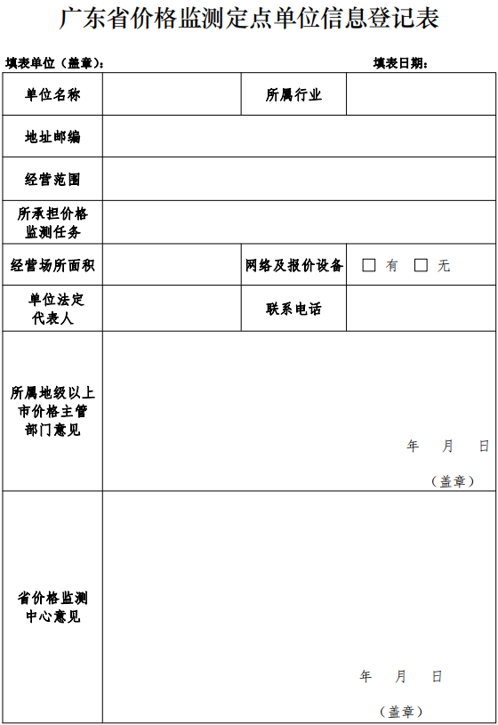

附件2
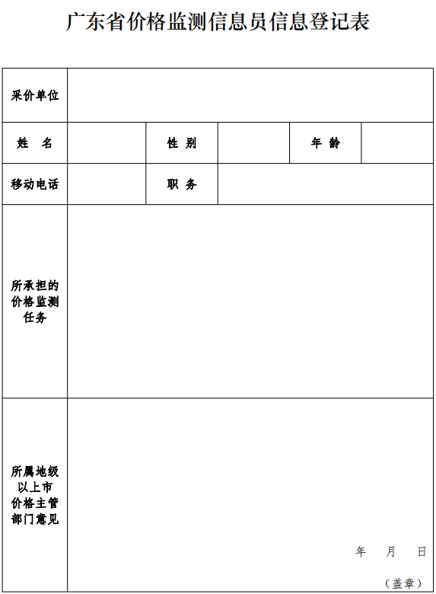

附件3
